Kanal Übergangsstück

Upmann

Eigenschaften

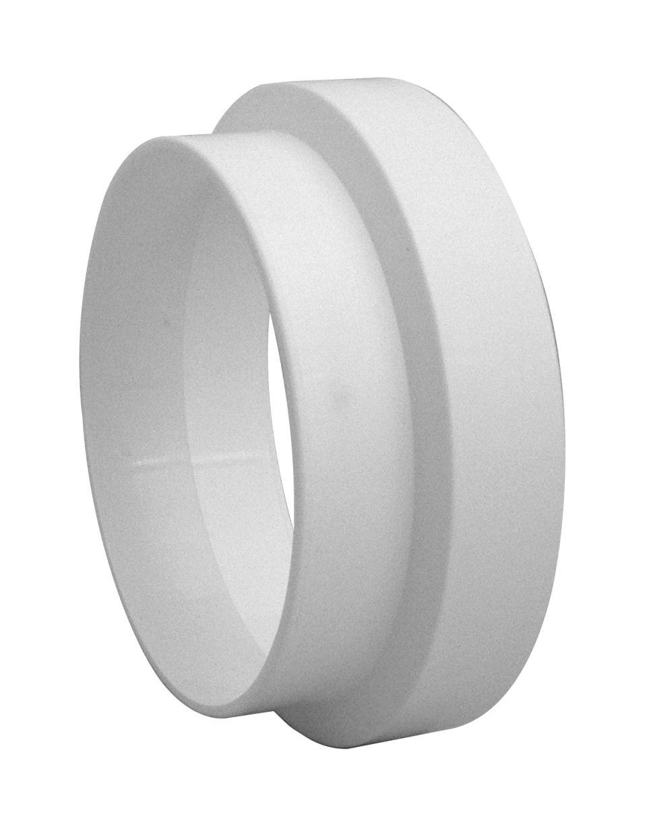

Farbton

weiß

Kanalquerschnitt

rechteckig, rund

Produkt

Übergangsstück auf anderen Querschnitt, Übergangsstück auf anderes Rohrsystem

Werkstoff

Polypropylen (PP)

Breite (mm)

114,00 - 225,00

Höhe (mm)

58,00 - 95,00

Länge (mm)

40,00 - 300,00

Stärke (mm)

2,00

Durchmesser (mm)

99,00 - 110,00

Nennweite DN

100,00 - 150,00

Temperaturbeständigkeit (°C)

-90,00 - 90,00